Програма USAID з аграрного і сільського розвитку (АГРО) | Національна асоціація сільськогосподарських  дорадчих служб України
Пост-реліз
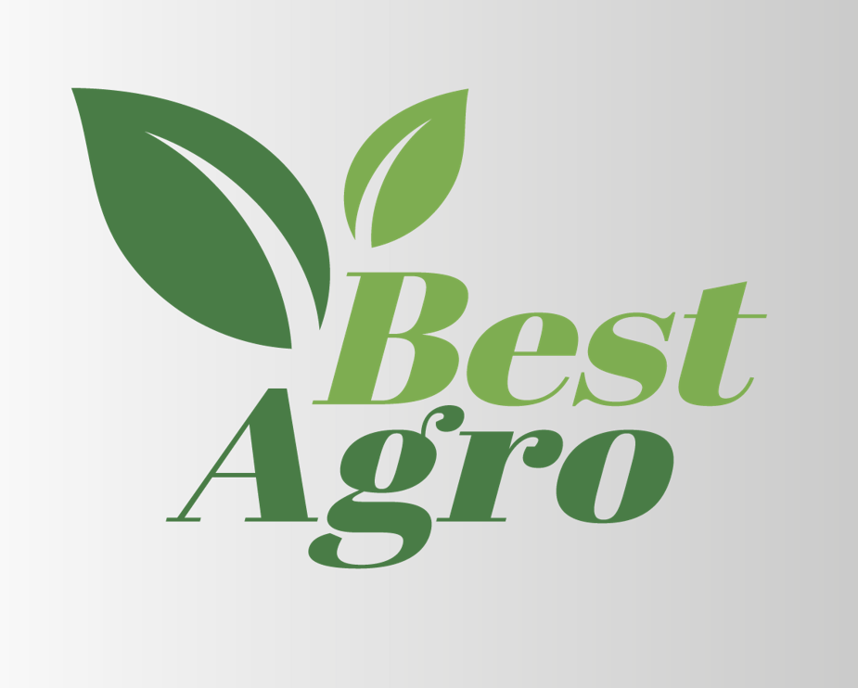 | Фермерки поділилися  своїми ноу-хау та досвідом у виробництві  кондитерської та крафтової продукції

16 лютого 2022 р м. Київ
Національна асоціація сільськогосподарських дорадчих служб України (НАСДСУ), в рамках реалізації проекту «Кращі агропрактики для мікро-, малих та середніх сільськогосподарських підприємств (ММСП)» BestAgro, продовжує серію онлайн мітапів - неформальних зібрань фермерів та фермерок для обговорення питань і передачі кращих агропрактик у плодоовочевому секторі, тваринництві, аквакультурі, птахівництві (окрім курей), секторі кондитерської та крафтової продукції.
15 лютого 2022 року темою чергового мітапу в рамках цього проєкту стало «Кондитерська та крафтова продукція: Кращі агропрактики», на якому виступили два спікери:
Наталія Коваль – власниця фермерського господарства «Юпітер», що на Харківщині, поділилася секретами та власними інсайдами щодо особливостей ведення господарської діяльності та розвитку різних напрямків виробництва продукції.
Фермерка успішно розвиває декілька напрямків на власному виробництві:
- Скотарство (ВРХ) – молочне виробництво;
- Власна заготівля кормів та приготування кормів для ВРХ;
- Виробництво крафтової та кондитерської продукції;
- Школа-майстерня по виробництву крафтової та кондитерської продукції;
- Агротуризм – організація екскурсій для різних груп та категорій населення.
Пані Наталя поділилася впровадженими дієвими практиками, які довели свою ефективність в процесі виробництва. А саме:
- Автоматизація процесів приготування та змішування кормів, що сприяло полегшенню праці, недопущенню помилок та збоїв в рецептурі приготування кормів;
- Впровадження новітньої програми «Dairy Plan» - автоматичний моніторинг стану тварин, контроль за їх здоров’ям та щоденними надоями, що дозволяє вчасно зреагувати на будь які зміни та вжити відповідні заходи, тим самим забезпечуючи отримання молока високої якості;
- Запровадження власної переробки молока – тверді сири в асортименті, цільномолочна продукція, різні види кондитерських смаколиків та багато іншого;
- Продаж крафтової та кондитерської продукції через фірмовий магазин «Пані Юпітер», інтернет-магазин, соціальні мережі тощо;
- Запровадження автоматизації при онлайн торгівлі та налаштування платіжних систем – за допомогою двохстадійної оплати Hold-Complete;
- Демонстрація повного циклу виробництва за допомогою проведення екскурсій, що дає можливість привити любов до тварин, навчити основам здорового харчування та розширити коло споживачів здорової та корисної продукції.
Також, поділилася і планами на майбутнє:
- Розширення виробництва;
- Збільшення асортименту кондитерських виробів;
- Вдосконалення інтернет-магазину «Пані Юпітер» - впровадження CRM – системи та чат-ботів, для більш ефективної взаємодії зі споживачами.
Ольга Бекетова – сіті-фермерка з Одещини, власниця господарства Zelenna, яке спеціалізується на вирощуванні різноманітної зелені (мікрозелень, салати, базилік, кінза, мангольд та ін) та її переробці (хумус, олія, оцет, різноманітні соуси та ін).
Пані Ольга розповіла історію, про те, як хобі поступово перетворилося на основну справу життя.
За досить короткий термін, фермерка зуміла опанувати всі процеси та запровадити такі технології й дієві практики:
- Автоматизація процесів виробництва «Ферма у смартфоні», що дозволяє уникати порушення технології, раціонально використовувати власний час, водночас рослини отримують належні умови для розвитку та росту, що позитивно впливає на вигляд, якість та корисні властивості продукції;
- Запровадження у використання багаторазової тари та упаковки, заміна пластику на папір, суттєво знижує собівартість готової продукції, а також дає можливість дбати про навколишнє середовище;
- Створення інтернет – магазину з повним функціоналом та відповідним додатком, що дозволяє вчасно приймати та обробляти замовлення, ефективно взаємодіяти зі споживачами.
Також поділилася і планами на майбутнє:
- збільшити асортимент продукції;
- запровадити у виробництво ягідні культури;
- побудувати власну ферму;
- налаштувати додатковий канал збуту - через супермаркети.
Запис відео трансляції мітапу «Кондитерська та крафтова продукція: Кращі агропрактики» можна переглянути на Фейсбук сторінці за посиланням
https://www.facebook.com/bestagroua/videos/938830030170567
Більше інформації про цей захід, анонси та інші події, які відбуваються в рамках проекту «Кращі агропрактики для ММСП» BestAgro, можна знайти на інтернет-ресурсах проекту.
FACEBOOK: https://www.facebook.com/bestagroua
YOUTUBE: КАНАЛ BestAgro
TELEGRAM: https://t.me/bestagro_ua
WEB: https://dorada.org.ua
Якщо Ви використовуєте у своєму виробництві новітні технології, ноу-хау, розробки, та бажаєте поділитися своїми знаннями з іншими фермерами, або бажаєте перейняти успішний досвід від інших фермерів, заповніть, будь-ласка, коротеньку онлайн анкету за посиланням:
https://forms.gle/xZM1Jyndkhjw4k3h7
Проєкт реалізується Національною асоціацією сільськогосподарських дорадчих служб України (НАСДСУ) за підтримки Програма USAID з аграрного і сільського розвитку (АГРО).

Дирекція Національної асоціації сільськогосподарських дорадчих служб України.
Проект «Кращі АГРО практики для ММСП» BestAgro.
Контакти для довідок: best.agropract@gmail.com;
Ірина Барзо, керівник проекту (+380672301199);
Олена Протченко, координатор проекту (+380677603089)

Діяльність стала можливою завдяки підтримці американського народу, наданій через Агентство США з міжнародного розвитку (USAID) у рамках Програми USAID з аграрного і сільського розвитку (АГРО), яка виконується компанією Chemonics International. Докладніше про Програму USAID з аграрного і сільського розвитку (АГРО): https://www.facebook.com/usaid.agro/.

Всеукраїнська громадська організація «Національна асоціація сільськогосподарських дорадчих служб України» (НАСДСУ), - об'єднання сільськогосподарських дорадників та дорадчих служб, діяльність яких регулюється законом «Про сільськогосподарську дорадчу діяльність». НАСДСУ та її члени - регіональні дорадчі служби: активно збирають, просувають та пропагують використання сучасних технологій управління та виробництва на рівні ММСП, застосовуючи реалістичні та оптимізовані під конкретні групи методи впливу з метою досягнення максимально позитивного ефекту; впроваджують низку Проектів, пов’язаних із застосуванням сучасних підходів до агровиробництва на рівні ММСП та активно просувають і пропагують такі методи як у мережі Інтернет, так і завдяки демо-показам. Докладніше про НАСДСУ: https://www.dorada.org.ua.

